■原著論文■ <Original paper> Changes in VR Interaction Characteristics Based on Back Recline Angles and Proposed Guidelines, by Taiki MISHIMA, Kotaro UMEZAWA & Ryoji YOSHITAKE.

背中角度に応じたVRインタラクション特性の変化とガイドライン提案^{１}

三嶋 泰生^{２}，梅澤 幸太郎^{２}, 吉武 良治²
This study aims to clarify the effects of back recline angles (sitting, semi-sitting, and supine positions) on VR interaction characteristics, in response to the growing demand for VR use in reclining positions, such as VR sleep. An experiment was conducted using a Meta Quest 3, in which participants performed a pointing task that required clicking targets arranged distributed omnidirectionally within the virtual environment. Reaction time, head movement, and subjective comfort were evaluated as performance measures. The results revealed that reaction times were significantly delayed in the supine position compared to the sitting position, with a particularly pronounced degradation operability for targets located in the lower visual field. These findings suggest that such performance degradation may be attributed not only to physical range-of-motion constraints caused by contact between the body and the floor but also to functional differences inherent in human visual field regions. Based on these results, this paper discusses the necessity of optimizing user interface layouts and alternative input methods according to posture, and proposed guidelines for VR interface design that accommodate diverse usage positions.

本研究では,VR睡眠に代表される臥位姿勢でのVR利用需要の拡大を背景に,背中角度の違い（座位・半座位・仰臥位）がVRインタラクション特性に与える影響を明らかにすることを目的とした.実験では,Meta Quest 3を用い,全方位に配置されたターゲットをクリックする指向操作タスクを実施し,反応時間,頭部運動,および主観的な快適性を評価した.分析の結果,仰臥位では座位と比較して反応時間が有意に遅延し,特に下方領域のターゲットに対する操作性が著しく低下することが示された.これは, 身体と床面の接触による物理的な可動域制限に加え, ヒト特有の視野領域における機能的差異が影響している可能性が示唆された.以上の結果に基づき,姿勢に応じたユーザインターフェイス配置の最適化や代替入力手法の必要性について考察し,多様な利用姿勢を想定したVRインターフェイス設計のためのガイドラインを提案した.
（キーワード： バーチャルリアリティ（VR）, 没入型環境，ユーザインターフェイス, 仰臥位，指向操作，アクセシビリティ）

1. はじめに
近年,VR技術の普及により従来の立位・座位を超えた多様な利用場面が出現している.特にソーシャルVRプラットフォームの代表例であるVRChat¹⁾では「VR睡眠」と呼ばれる現象も確認され,臥位でのVR利用が行われている.Meta社の「寝そべりモード」が実装されるなど,仰臥位姿勢でVRを行う需要は拡大している.このような背景から,体力的な負担から起き上がりを避けたい高齢者や障害者などが,座位や立位にとらわれず臥位姿勢においてもVRを通して人とコミュニケーションできる環境の実現が期待される.しかし,既存研究では主に立位・座位での評価が中心であり,臥位での研究は限定的である.van Gemert et al.による研究²⁾は存在するが,これは仰臥位による主観評価が中心であり,定量的なインタラクション特性は示されていない.さらに,ISO 9241-820:2024「拡張現実や仮想現実を含む没入型環境におけるインタラクションに関する人間工学ガイダンス」³⁾においても,座位や立位での利用を標準的な前提としており,体位別の操作に関する明確なガイドラインは見あたらない.
**1 受付：****年*月**日 受理：****年**月**日
**2 芝浦工業大学
Shibaura Institute of Technology

本研究の目的は,背中角度の違い(座位・半座位・仰臥位)がVR空間における指向操作特性に与える影響を定量的に明らかにすることである.具体的には,VR空間内に配置されたターゲットに対するクリックタスクを通じ,反応時間や頭部移動量,および主観的評価を分析する.これらの検証を通じて,仰臥位姿勢におけるVRインターフェイス設計や利用のためのガイドラインを導出することを目指す.

2. 実験1：背中角度の違いによるVRインタラクション特性の比較
2-1. 目的と方法
背中角度の違いが操作反応時間や誤操作,頭部運動,およびVR酔いに与える影響を明らかにするため,本実験では座位,半座位,仰臥位の3条件を比較検討した.これらの条件を選定した理由は,垂直な座位から水平な仰臥位に至るまでの姿勢の連続的な変化が,インタラクション特性に与える影響を段階的に評価するためである.座位,半座位,仰臥位の３つの体位条件を図１に示す.
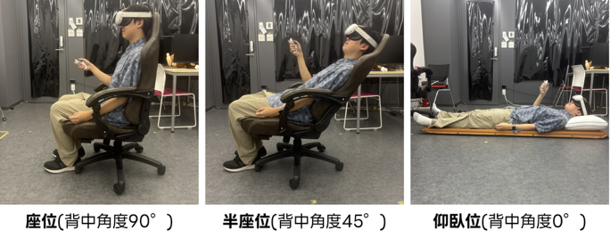
図１ 体位条件
Fig.1 Experimental conditions in body position
本実験の実験条件を表1,実験設定および評価指標を表２に示す.実験参加者は大学生12名とした.実施タスクは,Unityで構築した球体ターゲットをクリックするタスクを用いた．Meta Quest3のゴーグルを装着し,ターゲットを発見したらできるだけ早く右手コントローラのトリガーボタンを押すように指示した.ターゲットは空間内の9位置に配置し,各位置4〜6回ずつランダムに提示する構成とした. ターゲット配置の概略を図２に示す.実験条件である3種類の体位（座位,半座位,仰臥位）の実施順序は,全参加者においてこの順で固定して実施した.順序を固定することによる学習効果の影響を最小限に抑えるため,本試行を開始する前に,実験参加者が操作に十分に慣れたと自己申告するまで本試行と同様の条件で練習試行を実施した.
評価指標として,反応時間,成功率,ミスクリック回数に加え,右手コントローラの軌跡データを取得し,軌跡長を算出した.また,VR酔いの評価にはCSQ-VR⁴⁾に基づく7段階リッカート尺度の6項目を用い,各体位条件におけるスコアを測定した.さらに,全実験終了後に半構造化インタビューを実施した.なお，本実験の条件設定はISO 9241-411⁵⁾の2Dタスクを参考にした．
表１ 実験条件
Table 1 Experimental condition
区分 | 項目 | 内容
姿勢条件 | 体位 | 座位,半座位,仰臥位
 | 実施順序 | 座位,半座位,仰臥位の順で実施

表２ 実験設定および評価指標
Table 2 Experimental setup and outcome measures
区分 | 項目 | 内容
参加者 | 人数 | 12名
 | 年齢 | 20〜22歳
実験仕様 | 制限時間 | 各ターゲット5 s
 | ターゲットサイズ | 視角1.5 °
 | ターゲット距離 | 仮想空間内1.5m固定
実験環境 | 実施場所 | 静かな実験室
 | 体位保持具 | オフィスチェア,キャンプ用マット,枕
取得指標 | 反応時間 | ターゲットクリックまでの時間(s)
 | 失敗回数 | ターゲットクリックに失敗した回数
 | 頭部移動量 | 頭部移動の総距離(m)
 | 右手コントローラの総軌跡長 | ターゲットクリックまでの右手コントローラの移動距離（mm）
 | VR酔いスコア | CSQ-VRを基礎とした6項目の自己申告評価（7段階リッカート尺度）

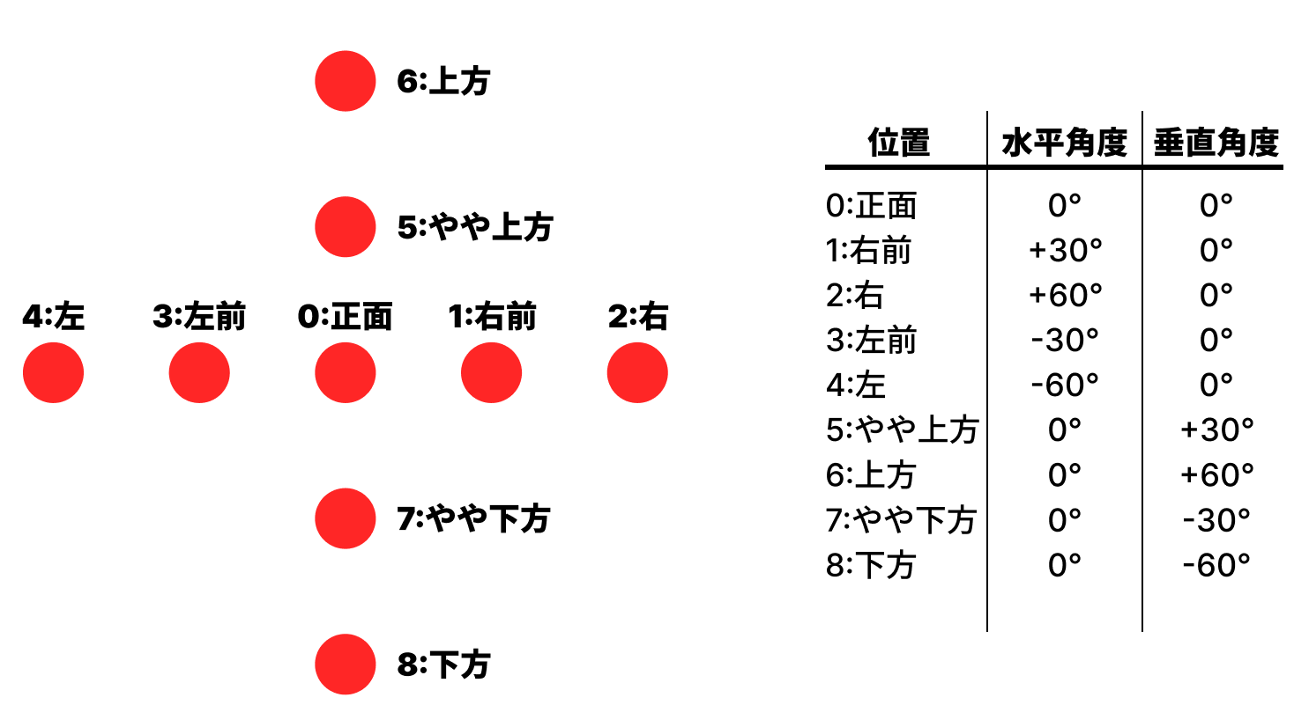
図２ ターゲットの配置
Fig.2 Target layout

本実験の実施にあたっては，研究倫理に十分配慮した．実験開始前に，すべての参加者に対して研究の目的，手法，データの取り扱い（個人情報の保護および学術利用の限定）について詳細な説明を行い，書面にて同意を得た．その際，VR酔いによる身体的負荷の可能性について特に注意を促すとともに，体調に異変を感じた場合やその他の理由により継続が困難と判断した場合には，いつでもペナルティなく実験を中断・辞退できる権利があることを明示した．また，実験中は常に実験者が参加者の状態を監視し，異常が認められた場合には即座に実験を中止する体制を整えた．

2-2. 結果
体位条件ごとの反応時間の平均と標準偏差を図３に示す.反応時間は座位が最も短く（0.85 s）,半座位（0.96 s）,仰臥位（1.02 s）の順に延長しており,背中角度の減少に伴ってパフォーマンスが低下する傾向が確認された.失敗回数は座位で0.042 回,半座位で0.069 回,仰臥位で0.156 回となり,誤操作も仰臥位で最も増加していた.
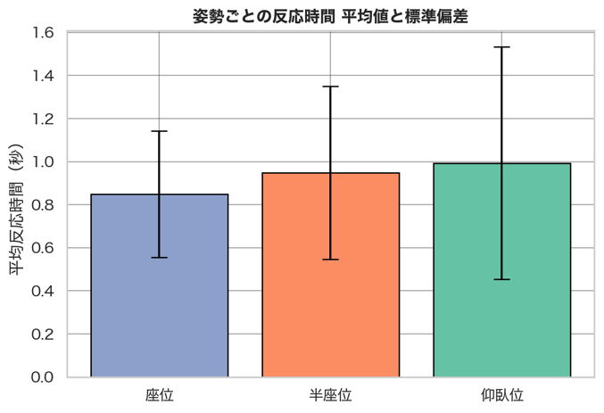
図３ 体位条件ごとの反応時間
Fig.3 Reaction times across different posture Conditions

反応時間の正規性が満たされなかったため,Kruskal–Wallis 検定を適用したところ有意な主効果が得られた（H = 16.30, p = 0.0003）.さらに対応のある t 検定により,座位と仰臥位の間には有意差が認められ（t = 2.66, p = 0.032）,仰臥位ではクリック操作が有意に遅延していた.
つぎに,体位条件別の角度別平均反応時間を比較する.分析にはKruskal-Wallis 検定を用い,事後検定としてBonferroni補正を伴うMann-WhitneyのU検定およびWelchのt検定を併用した.図４,図５,図６に座位,半座位,仰臥位における角度別平均反応時間を示す.座位においては,水平方向および垂直方向のいずれにおいても有意な反応時間の差が認められた.水平方向においては,正面（0.70 s）が最も速く,左右に離れるに従って反応時間は遅延する傾向を示した.垂直方向においても,正面が最も速く,上方向では,30 °（0.79 s）に比べ60 °（1.10 s）で顕著な遅延が認められた.垂直方向においても正面から上下に離れるほど反応時間が有意に長くなる傾向が確認された.半座位においては,水平方向および垂直方向のいずれにおいても有意な反応時間の差が認められた.水平方向においては,正面（0.76 s）が最も速く,左右に離れるに従って反応時間は遅延する傾向を示した.垂直方向においても,正面が最も速く,上方向では30 °（0.77 s）に比べ60 °（1.09 s）で大幅な遅延が認められた.
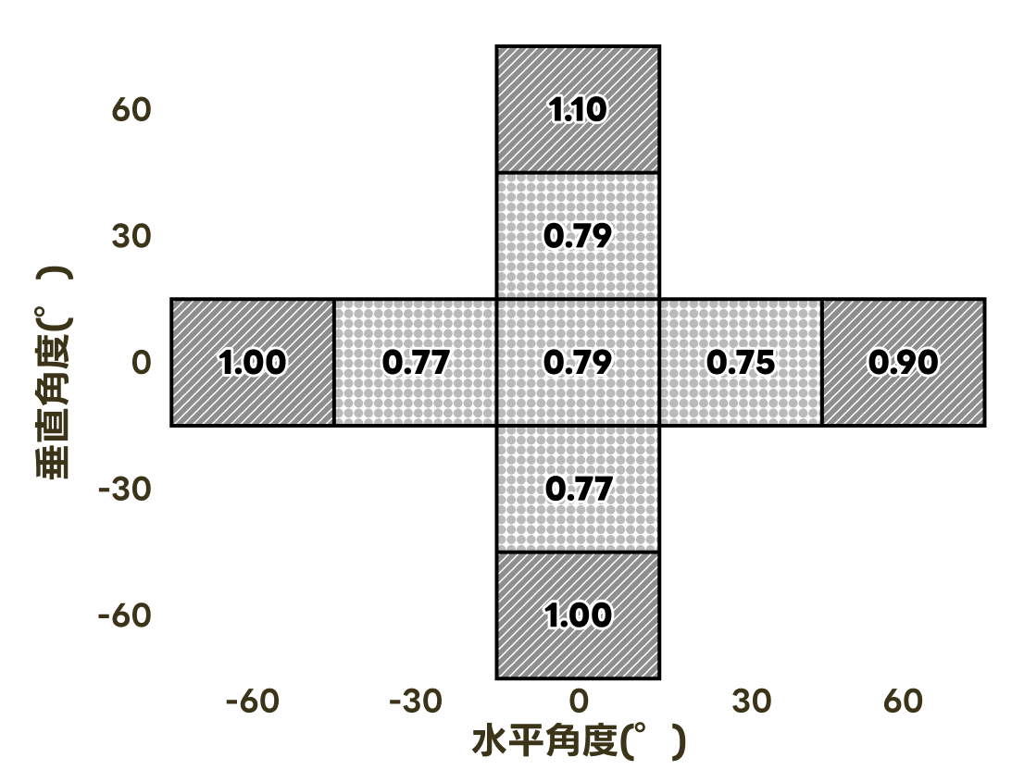
図４ 座位における角度別平均反応時間
Fig.4 Average reaction times for different angles (Sitting)
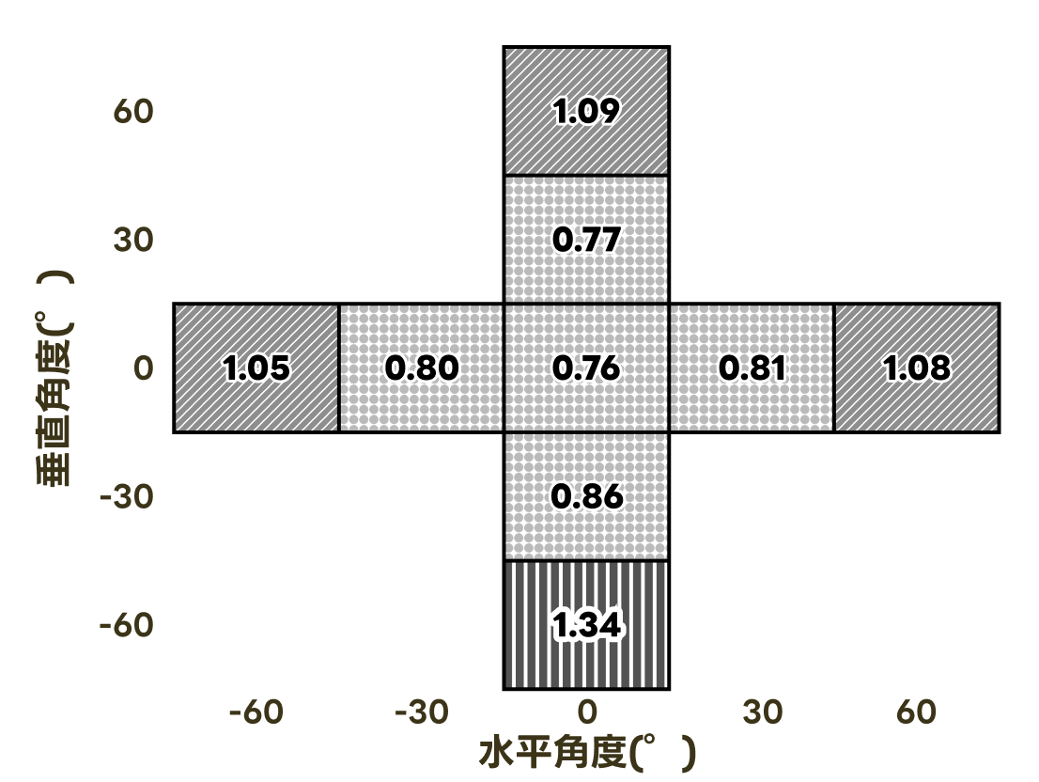
図５ 半座位における角度別平均反応時間
Fig.5 Average reaction times for different angles (Semi sitting)

仰臥位においては,水平方向および垂直方向のいずれにおいても有意な反応時間の差が認められた.水平方向においては,正面（0.75 s）が最も速く,左右に離れるに従って反応時間は遅延する傾向を示した.垂直方向においても,正面が最も速く,上方向では30 °（0.74 s）に比べ60 °（1.02 s）で顕著な遅延が認められた.また,下方向においては60 °（1.69 s）で反応時間が極めて有意に長くなっており,垂直方向の周辺部において他の姿勢よりも大幅な反応遅延が生じる傾向が確認された.
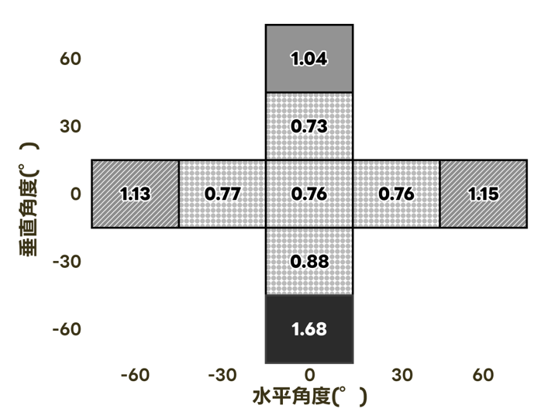
図６ 仰臥位における角度別平均反応時間
Fig.6 Average reaction times for different angles (Supine)

一方で実験終了後のインタビューでは,「上の方が最もクリックが難しかった」と複数人が回答しており,定量データと主観データの乖離が確認された.体位条件ごとの頭部移動量を比較した結果,平均値は半座位で最も大きく（2.835 m）,次いで座位（2.364 m）,仰臥位（2.204 m）の順となった.中央値においても,半座位（3.097 m）が最も高い値を示し,仰臥位（2.182 m）や座位（2.337 m）を上回る結果となった.各体位間の差についてKruskal-Wallis検定を行った結果,統計的な有意差は認められなかった（H = 3.6772,p = 0.1590）.
主観的なVR酔いの評価には,CSQ-VRを用いた.CSQ-VRは,VR環境における酔い（VRISE）を評価するためにKourtesisらによって開発された指標であり,吐き気（Nausea）,前庭感覚（Vestibular）,眼球運動（Oculomotor）の3カテゴリー,計6項目で構成されている.各項目は「1：Absent（なし）」から「7：Extreme（極限）」までの7段階のリッカート尺度で回答を求めるものである.スコアの算出にあたっては,各項目の合計値を「VR酔いスコア」とした.この算出方法により,VR酔いスコアの理論上の最小値は6,最大値は42となる. 本研究における体位条件ごとのVR酔いスコアの比較結果を図７に示す.VR酔いスコアの平均は,座位が 12.92,半座位が 15.0,仰臥位が 17.17であった.平均値の推移を見ると,背中角度が小さくなり体幹が寝た状態に近づくほどVR酔いスコアが増加する傾向がみられた.しかし,一元配置分散分析の結果,VR酔いスコアに統計的な有意差は認められなかった（F(2,33) = 0.71,p = 0.498）.ただし,本実験では座位,半座位,仰臥位の順で条件を固定して実施したため,この平均値の推移には実験の進行に伴うVR酔いの蓄積が反映されている可能性がある.以上のことから,本実験の条件下においては,背中角度の変動が主観的なVR酔いの強さに及ぼす影響は,統計的に明確なものとは言えないことが示唆された.サンプルサイズの拡大,VRコンテンツの曝露時間の調整,提示順序のカウンターバランス検討などにより,結果が異なる可能性もある.
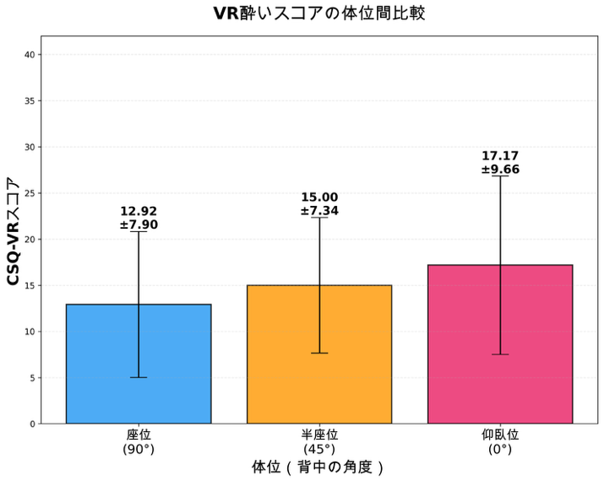
図７ 体位条件別のVR酔いスコアの比較
Fig.7 VR sickness scores by posture condition

右手コントローラの操作特性を定量化するために,以下の指標を算出した.各サンプルの位置$p_{i}$を,タイムスタンプを$t_{i}$とすると,各サンプル間の速度$v_{i}$は式(1)で定義される.
$v_{i} = \frac{|p_{i} - p_{i-1}|}{t_{i} - t_{i-1}}$ (1)
これに基づき,全サンプルの平均速度($Mean Velocity = mean(v_{i}))$を求めた.また,動作の滑らかさ指標(Smoothness)は速度の変動係数として定義し,式(2)を用いて算出した.
$Smoothness = \frac{std(v_{i})}{mean(v_{i})}$ (2)
なお,本指標は値が小さいほど動作が滑らかであることを示す.さらに,速度列の勾配から加速度$a_{i}$,およびジャーク$j_{i}$を順次求め,その平均値$(Mean Jerk)$を算出した.右手コントローラの総軌跡長の平均は,座位が 21.06 mm,半座位が 21.00 mm 前後,仰臥位が 22.66 mm 程度であり,仰臥位でやや長い傾向はあったものの,大きな差ではなかった.平均曲率,滑らかさ指標,平均ジャークについても同様であり,いずれの指標も体位条件による大きな違いはみられなかった.一元配置分散分析の結果,総軌跡長（F = 0.17, p = 0.842）,平均曲率（F = 1.32, p = 0.288）,滑らかさ指標（F = 0.88, p = 0.430）,平均ジャーク（F = 0.76, p = 0.479）のいずれについても有意差は認められなかった.これらの結果から,背中角度の違いはクリックに至るまでの「時間」には影響を与える一方で,コントローラの空間軌跡そのものの形状や滑らかさには統計的に明確な差を生じさせていないといえる.すなわち,本実験の課題設定の範囲内では,操作軌跡の正確性や動作の平滑性は,体位条件によらず比較的一貫していたと考えられる.体位の変化によって変動するのは主に開始から到達までの時間的経過であり,タスク内におけるターゲットポインティングの操作の精度そのものは,姿勢の変化に対して高い安定性を有しているといえる.

2-3. 考察
本実験の結果,背中の角度が座位から仰臥位へと変化するにつれ,VR空間におけるインタラクションのパフォーマンスおよび主観的評価に段階的な変容が生じることが明らかとなった. 反応時間および失敗回数において,座位と比較して仰臥位で有意な低下が見られた.一方で,右手コントローラの総軌跡長に有意差が見られなかった.このことから,ターゲットクリックにおける右腕の運動は姿勢によらず維持されていることを示唆している.つまり,パフォーマンス低下の主因は物理的な移動距離の増大ではなく,移動開始までの初動の遅延や,クリック確定までの判断時間の増加といった時間的,認知的なプロセスにあると解釈できる.特にAnastasopoulosら⁶⁾が指摘するように，身体の傾斜は身体感覚情報の変化を伴い，主観的な垂直知覚の不安定化を招く．仰臥位では座位と異なり，背中全体への接地圧が優位となるため，脳内での空間座標の再構築にコストを要し，それが反応時間の増大に寄与したと考えられる．
特筆すべき知見として,仰臥位における主観的評価と客観的データの乖離が挙げられる.インタビュー調査では上方領域の操作が最も困難であるとの回答が多数を占めたが,実際の反応時間は下方領域において最大値を示した.この要因として,Previc⁷⁾が指摘する視野の機能的分化が関連していると考えられる.Previcによれば,人間の下方視野は進化的に「身体近傍空間（near space）」の処理に特化しているとされる.このことから,日常的に下方は操作しやすい領域であるという強固な認知モデルが形成されると考えられる.そのため,仰臥位という特殊な姿勢下においても,参加者は下方の平均反応時間の増加を事前に正しく予測できず,操作時に予期せぬ違和感が生じた結果,再確認行動を挟むことで反応時間が遅延したと推察される.以上のことから,特定の体位条件下では,ユーザー自身の操作パフォーマンスの低下を正確に認識,自覚できない可能性が示唆された.ただし,タスクの性質によっては,操作パフォーマンスよりも主観的快適性が優先されるべきケースも存在する.例えば,高精度な操作を要しない遠隔通話アプリケーションにおけるボタン操作タスクにおいては,主観的快適性を優先させることが総合的なユーザー体験を向上させる要因となり得る.したがって,VRインターフェイスの設計においては,パフォーマンスのみを指標とするのではなく,利用目的や姿勢に応じた効率と快適性のトレードオフを考慮したレイアウトの最適化が求められる.
以上のことから,背中角度を倒した状態でのVR操作においては,運動の滑らかさ自体を補正するよりも,反応時間の遅延や精度の低下を前提としたユーザインターフェイス(UI)デザイン,あるいは視覚的フィードバックの工夫が重要になると考えられる.特に,ユーザーが自覚しにくい「下方領域での操作遅延」や,身体的負担を感じやすい「上方領域での疲労」を考慮し,姿勢に応じたターゲット配置の最適化や,ポインティングアシストの導入が求められる.

3. 実験２：仰臥位における学習効果の検証
3-1. 目的と方法
本章では,特に操作の困難さが指摘されていた仰臥位に着目し,短期間の反復試行を通じて,パフォーマンスと身体技法がどのように変容するかを定量的に検証する.これにより,長期的な利用や習熟を前提としたVRインターフェイス設計における指針を得ることを目的とする.実験の基本構成は前章の実験1に準拠し,球体ターゲットのクリックタスクを用いた.本実験では,比較対象となる「座位」「半座位」「仰臥位」の3条件に加え,仰臥位姿勢において連続して2セッション（セッション1・セッション2）を実施することで,習熟の影響を評価した.また,姿勢保持における頭部の安定性や探索行動を評価するため,新たに体位条件ごとの頭部回転角を取得した.実験1から変更および追加を行った実験設定および評価指標を表2に示す.
なお，本実験においても実験1と同様の倫理的配慮に基づき，参加者への事前説明と書面による同意取得を行った．また，新たに計測項目に加わった頭部回転動作についても，参加者に無理な負担がかからないよう配慮し，実験中に不快感や異常が認められた場合には即座に中断する旨を再度徹底した上で実施した．

表２ 変更および追加を行った実験設定および評価指標
Table 2 Revised and added experimental setup and outcome measures
区分 | 項目 | 内容
参加者 | 人数 | 13名
 | 年齢 | 20〜22歳
取得指標 | 頭部回転角 | クォータニオン

3-2. 結果
仰臥位姿勢における連続した2セッションの試行結果を図8に示す.
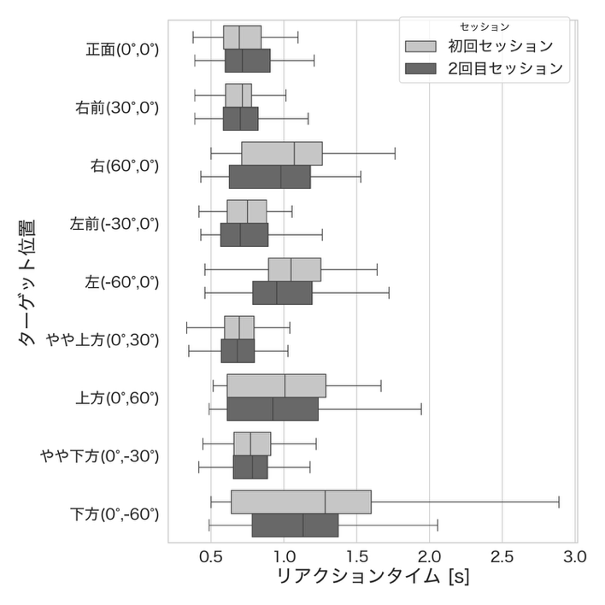
図８ セッション別のターゲット位置ごとにおける反応時間
Fig.8 Comparison of reaction times by target location across sessions
各セッションのターゲット位置別反応時間を箱ひげ図にて示す.初回セッションの平均反応時間は0.90 sであったのに対し,2回目セッションでは0.87 sへと短縮が確認された.しかし,Welchのt検定の結果,セッション間に統計的な有意差は認められなかった（t = 1.523, p = 0.128, d = 0.100）.これにより,短期間の反復試行においては,操作の正確性を維持したまま,反応時間がわずかに改善する傾向がみられた.
各ターゲットにおけるセッション間の差をWelchのt検定で比較したところ,すべてのターゲット位置において有意な差は見られなかった.ただし,最も遅延の大きかった下方ターゲットにおいて,初回（1.34 s）から2回目（1.14 s）にかけて平均値が約0.2 s短縮しており,困難な領域ほど反復による改善幅が大きくなる可能性が示された.
体位条件ごとの反応時間の平均と標準偏差を図9に示す.平均値としては半座位が0.88 sと最も短く,次いで座位が0.90 s,仰臥位が0.90 sとなった.Kruskal-Wallis検定の結果(H = 1.749,p = 0.417）およびWelchのt検定においても,姿勢間の全体的な反応時間に有意な差は認められなかった.これは,座位のパフォーマンスが最も高かった実験1とは異なる結果である.
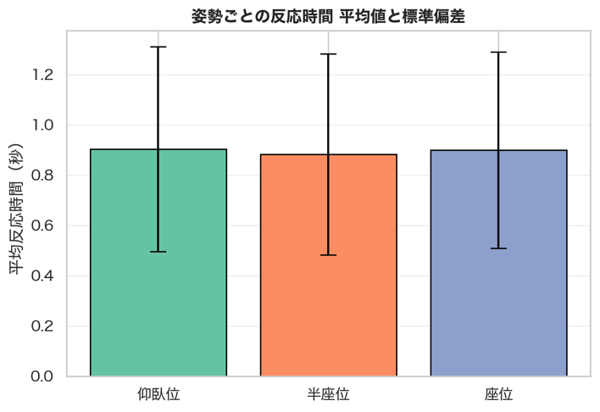
図９ 体位条件ごとの反応時間
Fig.9 Reaction times across different posture conditions

一方で,ターゲットの方向別に見ると,体位ごとに特有の操作特性が確認された.特に真下方向のターゲット（Idx8: +0/−60）において,平均反応時間は仰臥位においては1.34 sであり,半座位においては1.36 sであった.これは,座位における1.05 sと比較して遅延が大きく,仰臥位対座位（t = 2.434,p = 0.017,d = 0.477）,および半座位対座位（t = 2.563,p = 0.012,d = 0.503）のいずれにおいても有意な差が認められた.また,実験終了後のインタビューでは,仰臥位において「上の方が最もクリックが難しかった」と複数人が回答していた.これは実験１と同様の結果である.
取得した頭部回転角を用いて,頭部回転量（Head Rotation Magnitude）を式(3)のように定義した.ここで,X,Y,Z はそれぞれヘッドマウントディスプレイ(HMD)の各軸まわりの回転角の合計値である.
$Head Rotation Magnitude = \sqrt{X^{2} + Y^{2} + Z^{2}}$ (3)
平均回転量は,仰臥位で 13.45 °,半座位で 17.14 °,座位で 23.03 °であり ,背中角度が座位に近づくほど頭部の回旋運動が大きくなる傾向が顕著に現れた.Welchのt検定の結果,すべての条件間で極めて高い有意差が認められた（仰臥位-半座位：p = 0.0001,仰臥位-座位：p = 0.0000,半座位-座位：p = 0.0000）.特に座位と仰臥位の比較では,効果量Cohen's dが0.70と大きく,背中角度が仰臥位に近づくほど,ターゲット捕捉を頭部動作ではなく眼球運動で代替している可能性が示唆された.

3-3. 考察
実験2の結果,体位条件間での全体的な反応時間に有意な差は認められず（H = 1.749,p = 0.417）,仰臥位においても座位と同等の反応時間を記録した.これは座位のパフォーマンスが最も高かった実験1の結果とは異なる傾向である.この要因として,実験2の参加者13名のうち9名が実験1からの継続参加者であったことが考えられる.実験2内での短期間（2セッション間）の反復試行では,仰臥位における反応時間の有意な短縮は認められなかった.これは,仰臥位特有の制約,例えば枕による頭部への接触負荷や首の可動域制限などが,数十分程度の短期間の習熟のみでは解消困難であることを示唆している.ただし,最も反応時間が遅延していた下方ターゲット（Idx8）において,座位（1.05 s）との差は依然として存在するものの（t = 2.434,p = 0.017,d = 0.477）,セッションを通じて約0.2 sの改善傾向が見られた点は注目に値する.
以上のことから,仰臥位におけるVR操作において,短期間の身体的な慣れだけでは座位と同等の操作性を得ることは困難であると考えられる.しかし,実験1から実験2にかけて体位条件間の反応時間の有意差が消失したことは,中長期的な学習が身体的制約を補完する可能性を示唆している.したがって,仰臥位を前提としたVRシステムにおいては,習熟による向上を過度に期待するのではなく,大きな頭部動作を必要としない狭い範囲へのコンテンツ配置が求められる.特に,実験１と実験２で示された通り体位ごとに特有の操作特性や可動域の差異が確認されているため,体位条件に最適化された動的なUI配置の変更などの配慮が不可欠である.また,下方視野などの物理的制限が強い領域については,眼球運動を活かしたアイトラッキングによるポインティング補完などの導入が,身体的負荷の軽減と操作性の向上を両立させるための有効なアプローチになると考えられる.

4. ガイドラインの提案
4-1. ガイドラインのスコープ
本章では,実験1と実験2を通じて得られたインタラクション特性に基づき,設計者および利用者向けのガイドラインを提示する.このガイドラインは,座位や立位とは背中角度が異なる仰臥位姿勢においてHMDを用いて静的な指向操作を行う際の配慮事項を対象とする.具体的には,操作性・快適性・安全性の3つの観点から検討を行う.なお,本ガイドラインは,ISO 9241-820（没入型環境における人間工学的ガイダンス）の第6章「仮想現実または複合現実におけるユーザーの関与」³⁾を補完する新節として位置づけることを想定した.

4-2. ユーザインターフェイスの配置
仰臥位におけるユーザインターフェイスの推奨配置範囲を図10に示す.
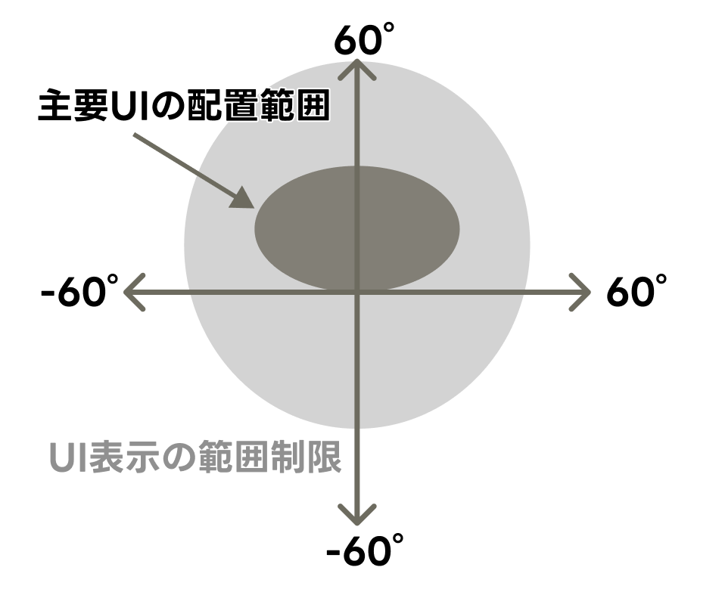
図１０ 仰臥位における適切なUIの配置範囲
Fig.10 Recommended UI layout area for the supine position

実験1および実験2の結果から,仰臥位においては身体と支持面との接触による物理的な可動域制限に加え,下方視時における特有の操作性低下が確認された.これらの知見を踏まえ,仰臥位における適切なUI配置に関して以下の指針を提案する.第一に,実験1において上方0 °〜30 °の範囲で良好なパフォーマンスが確認されたことから,主要な操作要素は視線基準(正面)から上方0 °〜30 °の範囲に配置することが望ましい.第二に,垂直角度−30 °以下の領域,特に反応時間の顕著な遅延が観察された−60 °付近への主要UIの配置は回避すべきである.第三に,水平方向の操作範囲については,身体の回旋制限を考慮し,±30 °以内を推奨範囲とし,±60 °を超える配置は可能な限り排除することが適切である.

4-3. 入力受付とフィードバック設計
仰臥位でVRを操作する経験が未熟な場合においては,座位と比較して反応時間の有意な遅延を伴うことが明らかとなった.この結果を踏まえ,システム設計においては以下の対応が求められる.第一に,入力受付時間(タイムアウト設定等)については,座位時の基準値に対して10 %から20 %程度の延長を確保することが必要である. 一方で,長期的な利用を通じて操作に習熟したユーザーに対しては,自身のパフォーマンスに合わせて受付時間を短縮するなど,任意にカスタマイズできる設計が求められる. 第二に，視覚的フィードバックのみでは情報の欠落が生じやすい．本研究の実験系を構築する際，予備的な参加者によるテストにおいて操作感の不足が指摘されたため，聴覚的・触覚的フィードバックを併用し，操作の成否を確実に提示するマルチモーダルな設計を重視すべきであると考える．

4-4. 安全性への配慮
仰臥位での利用は,HMDと接地面の間に熱が蓄積しやすく,また実験1よりVR酔いを誘発しやすいという特性を有する可能性が示唆された.ISO/TR 9241-380:2022⁸⁾では,44 d℃で3時間以上の熱蓄積は不快感および危険性を伴うと指摘されており,この課題に対し,設計においては通気性の高いフェイスクッションの採用を検討し,熱蓄積の防止に努める必要がある.さらに,実験1の主観評価において背中角度が仰臥位に近づくほどVR酔いが増加する傾向が確認されたことから,長時間の連続利用を抑制し,適宜姿勢の変更を促す警告表示等の実装が推奨される.

4-5. 補助技術の導入と代替入力の推奨
実験2より,仰臥位における操作性は,座位と比較して枕と頭部の接触などの物理的制約を伴い,その特性の違いは短期間の習熟のみによって完全に解消されるものではないことが示された.したがって,ユーザーの習熟による解決を前提とするのではなく,仰臥位特有の操作感に最適化した補助技術の導入が重要となる.特に,座位とは身体の可動域制限の範囲が大きく異なるため,座位を基準とした頭部運動のみによるターゲティングは,仰臥位において操作負荷を増大させる懸念がある.そのため,頭部動作を主眼とした設計をそのまま適用することは避けるべきである.代替案として，アイトラッキングや手，コントローラ，音声入力などを柔軟に併用できる環境の整備が求められる．

5. おわりに
本研究では,VR睡眠に代表される臥位姿勢でのVR利用需要の拡大を背景に,背中角度の違いが指向操作タスクにおけるインタラクション特性に与える影響を定量的に明らかにした.
実験1の結果から, 初めて仰臥位で操作を行う環境下では, 座位と比較して反応時間が有意に遅延し, 特に下方視野領域における操作性が著しく低下することが示された.この現象は,身体と床面の接触による物理的な可動域制限に加え,人間の視野における機能的分化に起因すると考えられる.また,主観的評価と客観的データの乖離が確認され,ユーザー自身が平均反応時間の増加を正確に認識できない可能性が示唆された.実験2では, 仰臥位における習熟の影響を検証した. その結果, 数十分程度の短期間の反復試行では顕著なパフォーマンス向上は認められなかったが, 実験1からの継続参加者が多かった本実験においては, 体位間の全体的な反応時間の有意差が消失するという結果が得られた. これは, 仰臥位特有の物理的制約は短期間の慣れでは解消困難であるものの, 中長期的な学習や空間配置への習熟によって, 座位と同等の反応速度まで適応できる可能性を示唆している.
これらの知見に基づき,本研究では仰臥位でのVR利用を想定したインターフェイス設計ガイドラインを提案した.主要UIは視線基準から上方0 °〜30 °の範囲に配置すること, 初学者向けの入力受付時間は座位時の10〜20%延長しつつユーザーによるカスタマイズを可能にすること,アイトラッキングや音声入力などの代替入力手段を導入することなど,具体的な設計および利用指針を示した.本指針は, 特定の姿勢が他方より優れていると断定するものではなく,姿勢ごとに異なるインタラクション特性が存在するという事実に着目したものである.たとえ習熟によって全体の反応時間が同等となった場合でも, 依然として下方視野の操作負担や頭部可動域の差異といった姿勢固有の特性は残存する.したがって, ユーザーが仰臥位での操作を選択する状況においては, その身体的特性に最適化された本指針を適用することで, 姿勢に左右されない一貫したユーザー体験を構築することが不可欠である.
本研究の限界として,実験参加者が20〜22歳の若年層に限定されていた点,実験時間が比較的短時間であった点が挙げられる.今後の課題としては,より広い年齢層を対象とした検証,長時間利用時の影響評価,そして提案したガイドラインの実装と効果検証が必要である.VR技術の発展により,今後ますます多様な姿勢での利用が広がることが予想される.本研究の成果が,高齢者や障害者を含むすべての人々が,姿勢にとらわれずVRを通じてコミュニケーションできる環境の実現に寄与することを期待する.

謝 辞
本研究の実施にあたり,実験にご協力いただいた参加者の皆様に深く感謝申し上げます.また,有益なご助言をいただいた関係者の皆様に心より御礼申し上げます.

著者貢献
三嶋泰生:概念化,方法論,実験実施,データ分析・整理，執筆（原稿作成），執筆(レビューおよび編集校正)，梅澤幸太郎:概念化,方法論,執筆(レビューおよび編集校正), 吉武良治:概念化,方法論,指導,執筆(レビューおよび編集校正)

付 記
本論文の内容の一部は,日本人間工学会関東支部第55回大会・第31回卒業研究発表会において発表した.

文 献
- VRChat Inc. VRChat. https://hello.vrchat.com/, (参照 2025-12-27).
- van Gemert, T.; Hornbæk, K.; et al. “Towards a bedder future: A study of using virtual reality while lying down.” CHI '23: Proceedings of the 2023 CHI Conference on Human Factors in Computing Systems. Hamburg, Germany, 2023-04-23/28, ACM, 2023, p. 1-18. https://doi.org/10.1145/3544548.3580963(参照 2025-10-17).
- ISO 9241-820:2024. Ergonomics of human-system interaction — Part 820: Ergonomic guidance on interactions in immersive environments, including augmented reality and virtual reality.
- Kourtesis, P.; Linnell, J.; et al. “Cybersickness in virtual reality questionnaire (CSQ-VR): A validation and comparison against SSQ and VRSQ.” Virtual Worlds. 2023, 2(1), p. 16-35. https://doi.org/10.3390/virtualworlds2010002, (参照 2025-12-25).
- ISO/TS 9241-411:2012. Ergonomics of human-system interaction — Part 411: Evaluation methods for the design of physical input devices.
- Anastasopoulos, D.; Bronstein, A.; et al. The role of somatosensory input for the perception of verticality. Annals of the New York Academy of Sciences. 1999, 871(1), p. 379-383. https://doi.org/10.1111/j.1749-6632.1999.tb09199.x, (参照 2025-12-27).
- Previc, F. H. Functional specialization in the lower and upper visual fields in humans: Its ecological origins and neurophysiological implications. Behavioral and Brain Sciences. 1990, 13(3), p. 519-575. https://doi.org/10.1017/S0140525X00080018, (参照 2025-12-25).
- ISO/TR 9241-380:2022. Ergonomics of human-system interaction — Part 380: Survey result of HMD (head-mounted displays) characteristics related to human-system interaction.
- Meta Platforms. "Meta Quest Developer Hub". https://developers.meta.com/horizon/documentation/unity/ts-mqdh/, (参照 2025-12-24).

